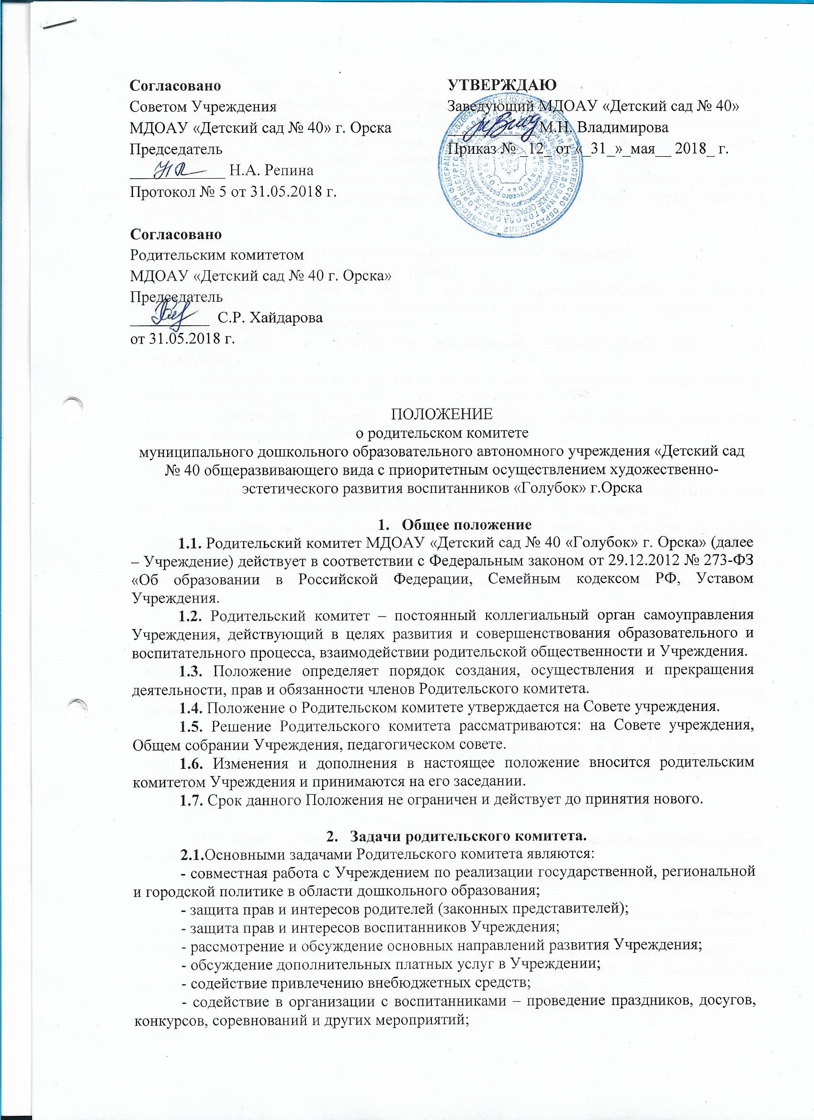

2.2. Отчеты о работе Родительского комитета заслуживаются ежегодно (в мае) на Общем Родительском собрании Учреждения.

2.3. Родительский комитет действует в приделах своих полномочий, руководствуясь данным Положением и не вправе вмешиваться в оперативно-распределительную деятельность администрации.

2.4. Разногласия между заведующим Учреждения и большинства членов Родительского комитета рассматриваются и разрешаются на Совете Учреждения и в Управлении образования.

**3. Функции родительского комитета Учреждения**

**3.1.**Родительский комитет Учреждения:

- обсуждает Устав и другие локальные акты Учреждения, касающиеся взаимодействия с родительской общественностью, решает вопрос о внесении в них необходимых изменений и дополнений;

- участвует  в определении направления образовательной деятельности Учреждения;

- обсуждает вопросы содержания, форм и методов образовательного процесса, планирования педагогической  деятельности  Учреждения;

- рассматривает  проблемы организации дополнительных образовательных услуг, оздоровительных услуг воспитанникам;

- оказывает содействие в проведении общих мероприятий.

- участвует в подготовке учреждения к новому учебному году.

- совместно с руководством ДОУ контролирует организацию и качество питания воспитанников, своевременность и полноту медицинского обслуживания.

- оказывает помощь руководству ДОУ в организации и проведении общих родительских собраний.

- рассматривает обращения в свой адрес, а также обращения по поручению руководителя ДОУ по вопросам, отнесенным настоящим положением к компетенции комитета.

- обсуждает локальные акты ДОУ по вопросам, входящим в компетенцию комитета.

- принимает участие в организации безопасных условий осуществления образовательного процесса, выполнения санитарно-гигиенических правил и норм.

- взаимодействует с общественными организациями по вопросам пропаганды традиций учреждения, уклада жизни детского сада, семейного воспитания.

- взаимодействует с другими органами самоуправления образовательного учреждения по вопросам, относящимся к компетенции комитета, в т.ч. проведения общих мероприятий.

**4. Права родительского комитета Учреждения**

**4.1.**В соответствии с компетенцией, установленной настоящим положением, Родительский комитет имеет право:

- вносить предложения руководству и другим органам самоуправления ДОУ и получать информацию о результатах их рассмотрения.

- обращаться за разъяснениями в учреждения и организации системы образования.

- заслушивать и получать достоверную информацию о состоянии образовательной и воспитательной деятельности от руководства ДОУ, других органов самоуправления.

- вызывать на свои заседания родителей (законных представителей) воспитанников по представлениям (решениям) групповых родительских комитетов.

- принимать участие в обсуждении локальных актов ДОУ.

- давать разъяснения и предлагать мероприятия по совершенствованию воспитательной работы в образовательном учреждении и в семье и рассматриваемым обращениям граждан.

- выносить общественное порицание родителям, уклоняющимся от воспитания детей в семье.

- поощрять родителей (законных представителей) воспитанников за активную работу в комитете, оказание помощи в проведении общих мероприятий и т.д.

- организовывать постоянные или временные комиссии под руководством членов комитета для исполнения своих функций.

- разрабатывать и принимать локальные акты (о групповом родительском комитете, о постоянных и временных комиссиях комитета).

- председатель комитета может присутствовать (с последующим информированием комитета) на отдельных заседаниях педагогического совета, других органов самоуправления по вопросам, относящимся к компетенции комитета.

**4.2.** Члены Родительского комитета вправе выйти из его состава по собственному желанию.

**4.3.** На место выбывшего члена переизбирается другой, на групповом Родительском собрании.

**5. Управление и делопроизводство родительского комитета**

**5.1.** Состав Родительского комитета:

- родительский комитет избирается на Общем родительском собрании, из состава избирается председатель, заместитель, секретарь, распределяются обязанности;

- число членов Родительского комитета определяется Общим собранием Учреждения, при этом рекомендуется выбирать не менее одного представителя родительской общественности от каждой группы на один учебный год;

- правление Родительским комитетом возглавляет председатель, избираемый на срок не менее одного года, переизбирается в любое время, большинством голосов общего числа Родительского комитета.

**5.2.** Заседание Родительского комитета созывается не реже 1 раз в квартал. Внеочередные заседания могут быть созваны по мере необходимости.

**5.3.** Родительский комитет и его председатель:

- определяет задачи на новый учебный год согласно годового плана Учреждения;

- утверждает ежегодные отчеты председателя;

- заслуживает председателей Родительского комитета групп;

**5.4.** Заседание Родительского комитета оформляется протоколом согласно делопроизводства и хранится в делах Учреждения.

**5.5.** Председатель Родительского комитета ведет заседание, окончательно определяет повестку дня, контролирует исполнение решений.

**5.6.** Решения Родительского комитета принимаются при открытом голосовании большинством голосов, не менее 2/3 его членов.

**5.7.**Решение Родительского комитета доводится до сведения всех заинтересованных лиц учреждения (родителей, администрацию детского сада и других).

**5.8.** Администрация Учреждения имеет право принимать участие в заседании Родительского комитета, пользуется правом совещательного голоса.

**5.9.** Администрация Учреждения предоставляет место для проведения заседаний и приема родителей.

**6.Взаимосвязи родительского комитета с органами самоуправления Учреждения**

**6.1.** Родительский комитет организует взаимодействие с другими органами самоуправления Учреждения – Общим собранием, Советом педагогов и Советом Учреждения:

- через участие председателей Родительского комитета в заседании Общего собрания, Совета Учреждения и педагогическим советом Учреждения;

- представление на ознакомление Общему собранию, совету учреждения и педагогическому совету, принятых решений на заседании Родительского комитета;

- внесение предложений и дополнений по вопросам, рассматриваемых на заседаниях Общего собрания, Совета Учреждения и педагогического совета Учреждения.

|  |  |  |
| --- | --- | --- |
| **ДОКУМЕНТ ПОДПИСАН ЭЛЕКТРОННОЙ ПОДПИСЬЮ** | | |
| **СВЕДЕНИЯ О СЕРТИФИКАТЕ ЭП** | | |
| Сертификат | 710858474967985478426001373498448859431888587527 | |
| Владелец | Записочная Людмила Геннадьевна | |
| Действителен | С 10.10.2022 по 10.10.2023 | |